

Nuestra misión: “ Formar hombres y mujeres **Cristianos** , **Nobles** y **Capaces** ”

**LENGUAJE Y COMUNICACIÓN**

**6to BÁSICO, GUÍA 8**

|  |  |
| --- | --- |
| Nombre : | |
| Curso : | Fecha : |
| Puntaje ideal: 28 pts. | Puntaje obtenido: |

**INSTRUCCIONES:**

* Para realizar esta guía, primero debes leer cautelosamente, el Power Point de “los Textos No Literarios” y los “Conectores Gramaticales”.
* En esta guía 8, aprenderás lo que es una noticia y a identificar sus partes.
* Recuerda que esta guía lleva nota.
* Debes responder en el espacio asignado, aquí en la misma hoja de Word, No se imprime.
* Luego guardas esta guía con tu nombre y curso.
* Debes enviarla al mail [ngonzalez@colegionuevanazaret.cl](mailto:ngonzalez@colegionuevanazaret.cl), y en el asunto debes colocar tu nombre y curso.
* Los horarios de envío son de lunes a viernes de 8.30 a 17.30 hrs.

1. **A continuación leerás la definición de “La Noticia” y luego un ejemplo con las partes de la noticia. (Se recomienda leer dos veces para tener mayor entendimiento).**

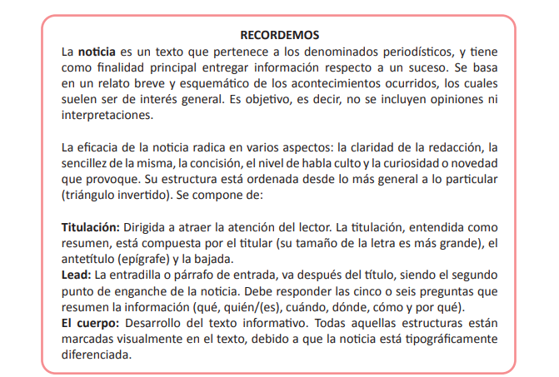

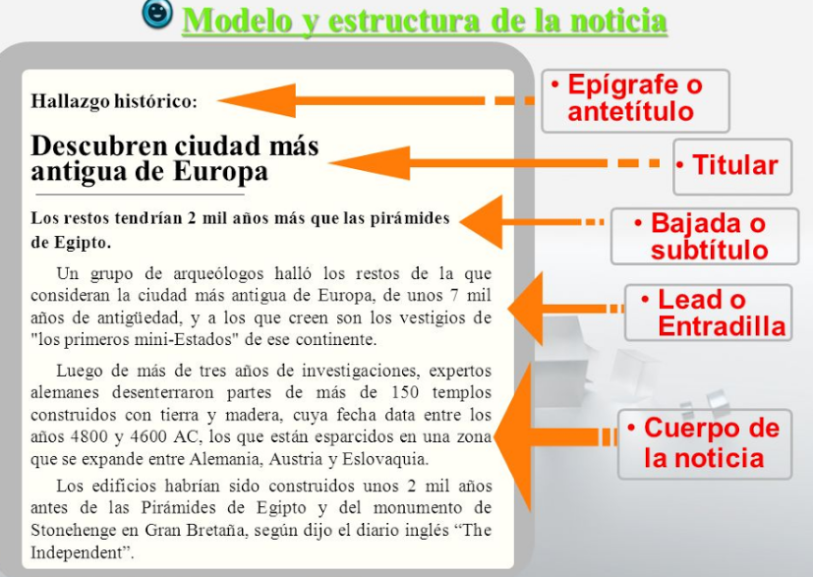

1. **Lee la siguiente noticia y responde las siguientes preguntas en el espacio asignado.**

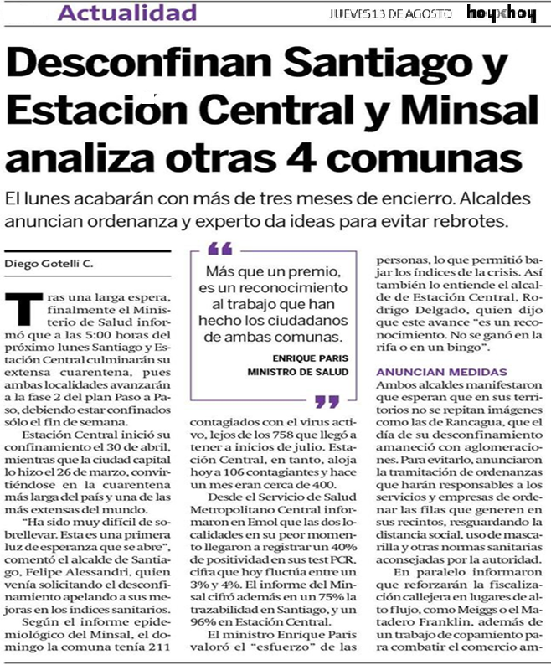

1. **Responde las siguientes preguntas en relación a la noticia “Desconfinan Santiago…” (10 pts)**

|  |  |
| --- | --- |
| PREGUNTAS | RESPUESTAS |
| a) ¿Qué pasó? |  |
| b) ¿Dónde ocurrió? |  |
| c) ¿Cuándo sucedió? |  |
| d) ¿Cómo pasó? |  |
| e) ¿Por qué ocurrió? |  |

1. **Identifica y escribe las partes de la noticia “Desconfinan Santiago..” (8 pts)**

|  |  |
| --- | --- |
| PREGUNTAS | RESPUESTAS |
| a) TÍTULO |  |
| b) LEAD O ENTRADILLA |  |
| c) EPÍGRAFE |  |
| d) BAJADA DE TÍTULO |  |

1. **Elige algún hecho noticioso y CREA una noticia, siguiendo la plantilla que te presentamos a continuación (10 pts)**

|  |
| --- |
| Epígrafe: Es una o dos palabras que describe la totalidad de la noticia: Ej: “Deporte” o “Accidente de tránsito” |
|  |
| Titular: resume la información que se va a entregar en una oración. SE ESCRIBE CON LETRA DESTACADA Y MAYÚSCULA |
|  |
| Bajada: es un párrafo que sintetiza la información de la noticia. Se escribe con una letra distinta al cuerpo. |
|  |
| Cuerpo de la noticia: Primer párrafo. Redáctalo con la información del lead, con las 5 preguntas básicas (¿Qué? ¿Cuándo? ¿Dónde? ¿Quién? ¿Cómo? |
|  |
| Cuerpo de la noticia: segundo párrafo: entrega datos que pueden aportar a la entrega de una información completa. |
|  |